[YouTube](https://ythunder.com/) 是谷歌旗下网站，世界最大的视频平台，**巨大的用户和流量产生巨大的赚钱机会**。既可以获得广告收入分成，还可以通过视频推荐产品或服务获取佣金。通过[YouTube](https://ythunder.com/)赚钱的好处之四、时间比较自由。可以利用业余时间尝试，顺利的话，做的好，可以成为全职的[Youtuber](https://ythunder.com/)，在家工作。

只要努力加坚持，[YouTube](https://ythunder.com/)可以为你带来稳定的收入，而且是美金！

**一、成为**[**YouTube**](https://ythunder.com/)**的合作伙伴 增加免费引流 YTHunder网站**



增加YouTube观看次数：[ythunder.com](https://ythunder.com/)

这是利用[**YouTube**](https://ythunder.com/)**赚钱**的方法之一。模式简单点说就是你制作上传视频后，会在视频中自动匹配显示各种形式的广告，[YouTube](https://ythunder.com/)会将广告收入按照一定比例分成给你。

在国外有很多专职的视频创作者，称为[YouTuber](https://ythunder.com/)，头部创作者的年收入超过2000万美元。



前几年，收入最高的播主比较多集中在游戏直播解说、娱乐类目。下面的这些[youtube](https://ythunder.com/)大神年收入平均都有1500万美元。

[Youtube](https://ythunder.com/)的人群细分和热点也是在不断变化。比如去年(2018年)收入最高的播主是美国7岁男孩 Ryan，年收入2200万美金。它的视频内容就是玩玩具，玩具开箱评测之类。当然，应该说他的父母很厉害，很有策划能力，小孩子自身也很有镜头感。

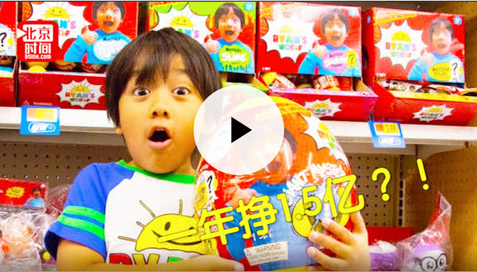

**不管你做什么主题的视频，流量就是金钱。**

比如《查理咬了我的手指》是一个火了很久的短视频。这个不到一分钟的小短片竟然有超过8亿的浏览量，播主光靠这个视频直接获得了超过400多万美元的分红。

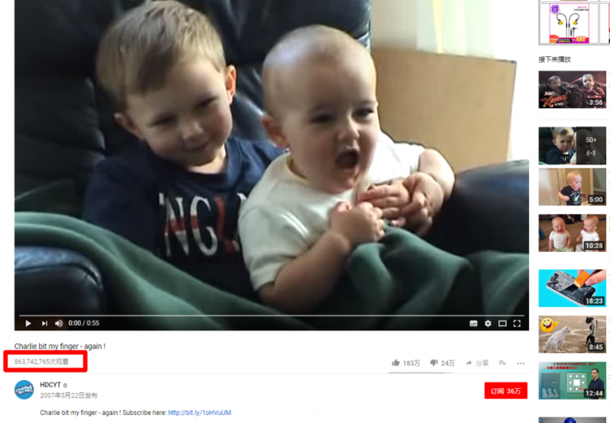

这里告诉大家一个查看频道估算收入的方法。

socialblade.com 是一个的专业数据分析网站，可以根据监测和算法估算一个[youtube](https://ythunder.com/)频道的收入。输网页中心的搜索框输入[youtube](https://ythunder.com/)账号或者频道，点击查询就可以看到估算收入了。

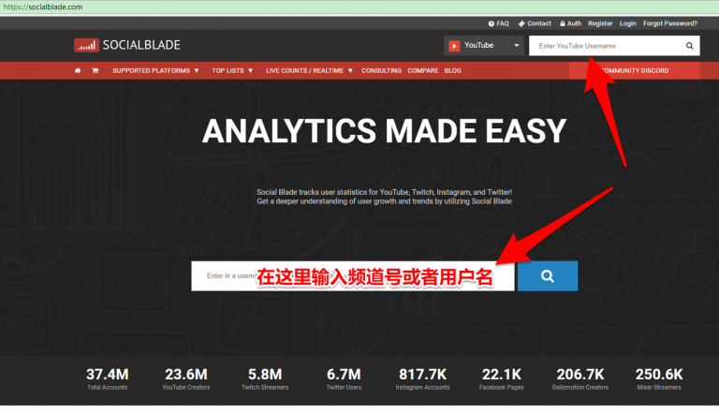

例如一个叫 bright side的频道，视频内容就是动画解说版的各种生活小知识，有两千多万的订阅量，每个月的收入几十万美元左右。而且他们最近还推出了中文版，流量也是增长的非常快。

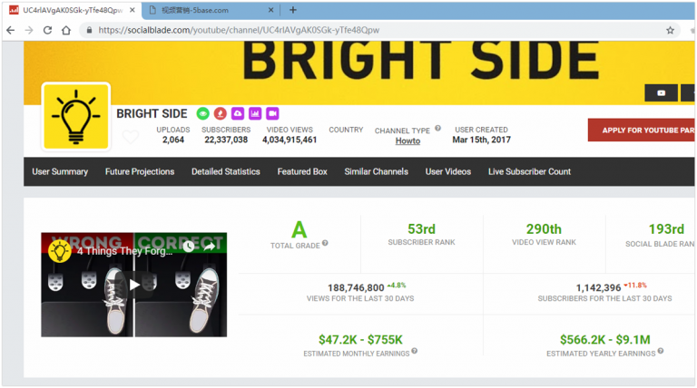

还有一个频道：Natural Cures，视频主题是各种自然疗法，食疗法等内容。订阅用户两百多万了，它就是用我们课程介绍的工具制作视频的。他每个月的收入估计在一两万美元之间。

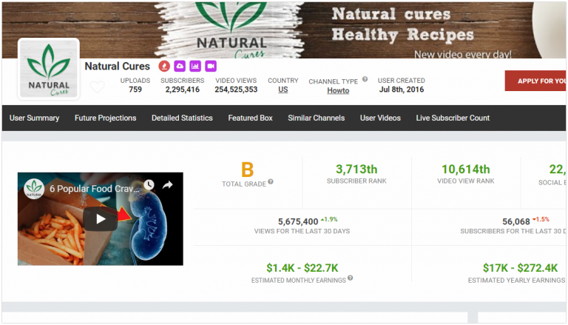

其实[youtube](https://ythunder.com/)上也有很多中文频道，大家也可以尝试，毕竟中文是我们的母语，素材也是取之不尽，有不少优势。一个叫抖音排行版的频道，搬运国内抖音的视频，一共上传了200多个视频，月收入在3千-4.9万 欧元之间。换成人民币至少十几万。其实中文视频也可以上传到[youtube](https://ythunder.com/)，除了一部分老外可能会感兴趣，海外华人香港台湾地区也有不少的受众，搬运国内的视频到[youtube](https://ythunder.com/)这个方法有些人赚了几百万，但是现在国内的比较知名的版权方，例如综艺节目，电视节目等也开始对[youtube](https://ythunder.com/)有版权监控，[Youtube](https://ythunder.com/)对版权投诉是非常严格的，超过三次就关闭账号了，所以大家不要简单的搬运视频。

**如何成为**[**YouTube**](https://ythunder.com/)**的合作伙伴？**

自从垃圾视频有泛滥的趋势之后，从2018年起，为了控制合作者的质量，[YouTube](https://ythunder.com/)开启获利功能已经设置了门槛：

频道在过去 12 个月内累积的观看时长达到 4000 小时并拥有 1000 名订阅者，才有资格可申请加入。

这个有一点点难度，但是只要我们坚持制作高质量的视频，不断的积累，也不难达到标准。

而且，我们最重要的赚钱方式不是这一种，下面我们将重点介绍 Affiliate Marketing这种赚钱方式。在做的过程中，等你的账号达到了开通获利的标准，就可以锦上添花了。

**二、**[**Youtube**](https://ythunder.com/) **赚钱方法第二种 Affiliate Marketing**

**Affiliate Marketing** （国内一般称联盟营销，和淘宝客模式类似），就是利用[Youtube](https://ythunder.com/)销售别人的产品或服务，可以是实体商品或者虚拟产品，如电子书，软件、会员服务等，获取一定比例的佣金。通常提成的计算，都有大的第三方平台负责，比如： cj，clickbank, jvzoo 等。他们把商家和推广者联系起来，提供跟踪技术和支持，在核算实际销售后，他们支付佣金给我们这些推广者。

也有很多大型的商家，例如 amazon.com（亚马逊美国）有自己的联盟平台（亚马逊其实也是联盟营销的鼻祖）。亚马逊是全球第一大在线商店，因此将[Youtube](https://ythunder.com/)的流量导入到亚马逊是很容易成交的。很多人推介亚马逊的商品获得了每月几千到几万美金的收入。

下面是[Youtube](https://ythunder.com/) 加 联署营销 赚钱模式图解。

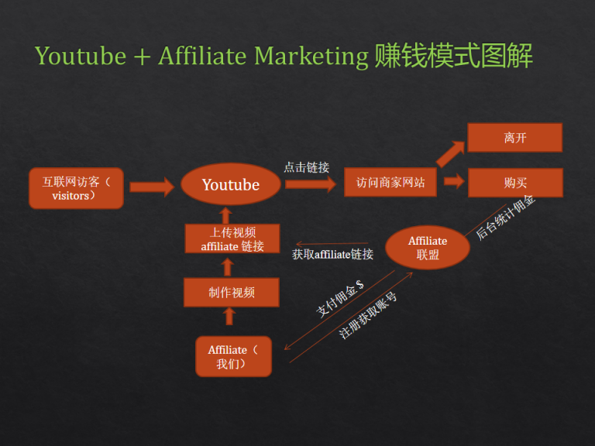

简单来说，就是我们制作好视频，上传到[youtube](https://ythunder.com/)，并把联盟链接放到视频的描述里面。当有人观看了视频并点击了链接到商家的网站进行了购买行为，我们就可以收到佣金。如果观看者中途离开了，或没有点了链接但没有购买，我们就不会有收入。所以关键有两点，一是扩大浏览观看量，其二是吸引访客点击链接。

**做联署营销优势**

* 省时省力，不用打造自己的产品；不用参与销售流程，如客服，发货，售后等。
* 销售区域没有限制，身在国内可以赚欧美加澳的钱。
* 有很多利基市场和产品可供选择，总有你喜欢的和合适你的。
* 没有太大的投入，现在开个小店都要一二十万吧，做affiliate marketing 一台电脑，几百元就可以开始！
* 时间比较自由，你想什么时候做都行。
* 可以实现 被动收入，你建立了管道，夜晚睡觉一样有收入进账。
* 你的收入没有上限，越努力，赚的越多。

例如我做了一个关于木工图纸合集（teds woodworking）的产品评测，观看者观看了这个视频，并点击描述中的链接购买了这个产品，那么我就能得到59-99美金的收入（虚拟产品的佣金相对较高，可以达到售价的百分之五十到百分之七十）

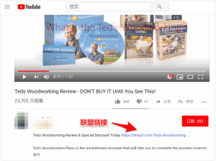

Teds woodworking 是clickbank上的一个虚拟产品，顾客付款67美金，就可以得到很多的木工图纸还有木工相关指导，（实际还有增销，比如升级或其他相关产品）这个产品一直都保持着比较好的销售状态。

后台可以看到7月31日销售了一个teds plans，加上增销，佣金一共99.41美金。如果一天可以销售5个这样的产品，每天的佣金就有500美元了。

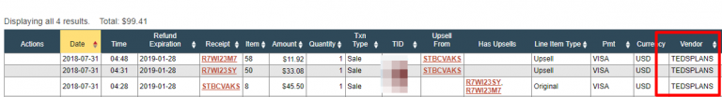

只要你坚持去做，相信很快就会得到属于你的第一笔佣金，坚持加耐心，每天几百甚至几千美元都是可以做到的。

再举一个做亚马逊联盟的例子，[Youtube](https://ythunder.com/)可以找到很多这样的视频，比如健身记录手表的介绍评测视频，我们随便点击一个进去。

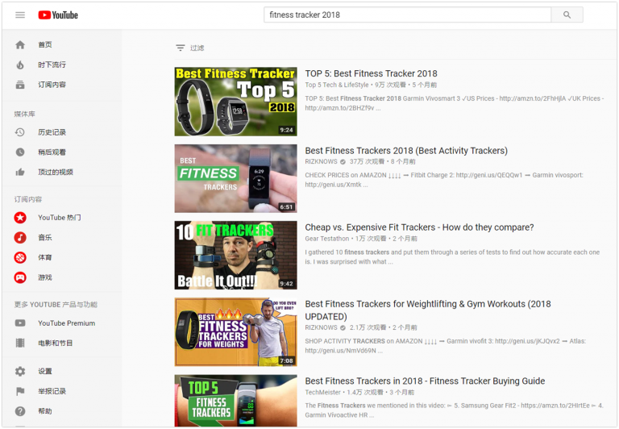

视频的内容就是推荐了5款健身手环，视频的描述里面就是产品的亚马逊购买链接，观看者感兴趣就会点击进去购买。

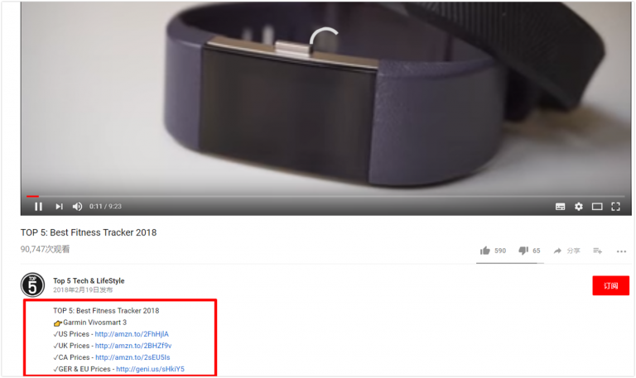

顾客购买之后，我们就可以得到佣金了，比如这个智能手环的售价是82美元，按照百分之四的佣金就是3.3美元。和虚拟产品相比，实体商品的佣金比较低，但是好处是市场需求更大，销售量更大。

这是一个亚马逊后台的收入统计图，这个账号一个月的收入是3300多美金。

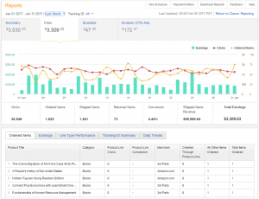

[Youtube](https://ythunder.com/)其他赚钱方法。



除了上面介绍的赚钱方式，**其实**[**youtube**](https://ythunder.com/)**还可以通过其他方式变现。**

* 例如直接通过频道出售商品。如果你的视频是比较合适主题的话，也可以直接出售商品，这样观众在看你的视频的时候，如果喜欢商品，直接就可以进行购买，比如你的视频是关于服装搭配的，就可以直接卖衣服，频道有一定粉丝以后，还可以直接定制T-shirt进行出售，这样赚到的钱比较多，最重要的是不需要加入合作计划，没有各种限制。
* 还可以销售视频上的链接位置。因为[youtube](https://ythunder.com/)能在视频上添加外部链接，指向链接到其他[YouTube](https://ythunder.com/)视频、频道、播放列表和外部网站，所以你可以直接发布出售信息，如果有人想要你帮助宣传他的频道或视频之类的，可以和你联系，通过付费购买，在你的视频上添加他的频道或视频链接。
* 另外还可以引流到自己的网站来赚广告费。
* 或者你不想做着一块了，还可以直接把你的频道卖出去赚一笔。

上面的方法都是在[Youtube](https://ythunder.com/)完成的，不过要明白的是，在别人的地盘，总归要遵守别人的规矩，如果违规的话，[youtube](https://ythunder.com/)随时可能直接封了你的频道，所以最安全的方法就是通过视频引流到自己的网站，然后通过在自己的网站挂广告的形式来进行盈利，主场作战才能更加游刃有余，还可以做其他的CPA联盟来赚钱。

增加YouTube观看次数：[ythunder.com](https://ythunder.com/)